- Установка и начальная настройка фреймворка Laravel

Для работы нам необходимо установить веб-сервер Open Server. Папка проекта будет C:\OpenServer\domain\shop. Открываем консоль. В папку проекта устанавливаем composer командой:
C:\OpenServer\domains\shop>composer
Обновляем composer:
C:\OpenServer\domains\shop>composer self-update
Устанавливаем Laravel 5.0.1
C:\OpenServer\domains\shop>composer create-project laravel\laravel --prefer-dist
Содержимое папки laravel переносим в рабочий каталог shop.

Избавляемся от папки public в url-ах:
- Создаем папку local в каталоге проекта.
- Переносим содержимое всех папок (кроме папки public) в local.
- Содержимое папки public помещаем в корень проекта.
- В корне проекта появился файл index.php
Меняем пути до autoload.php
/../ =>меняем на /local/
В корне сайта создаем папку media, куда переносим папку css, создаем папку images.
В результате мы получили настроенный framework для работы.

- Создаем первые вид и контроллер, прописываем роуты.

На нашем сайте будут три роли, три уровня доступа: Admin, зарегистрированный пользователь, гость.
Открываем файл роутов shop\local\app\Http\routes.php

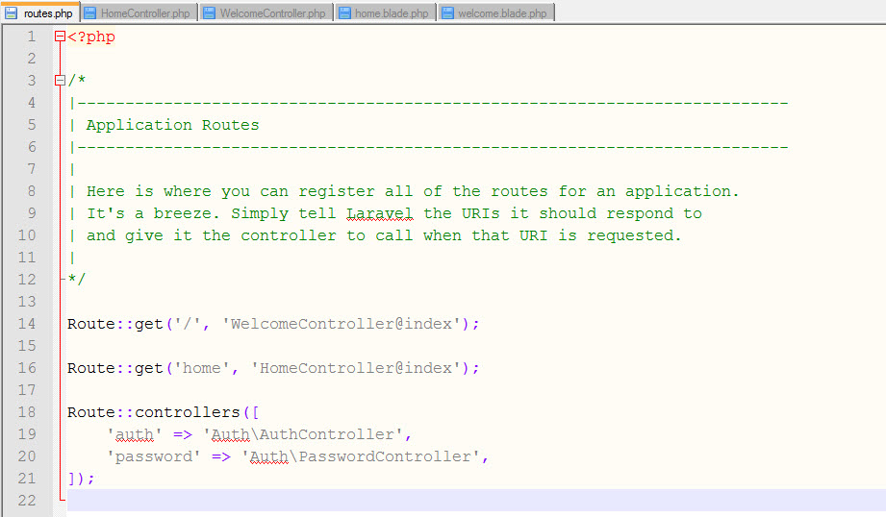

Где WelcomeController – вход для гостя, HomeController – вход для зарегистрированного пользователя, регистрация, аутентификация.
Контроллер HomeController
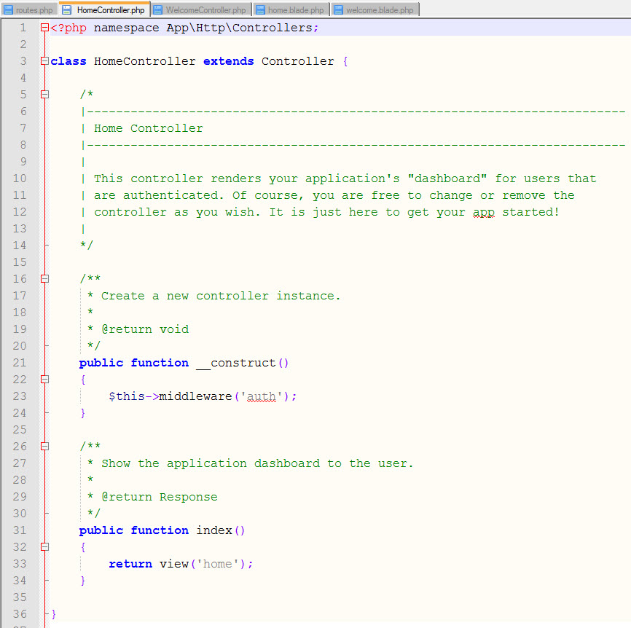

Вид home.blade.php

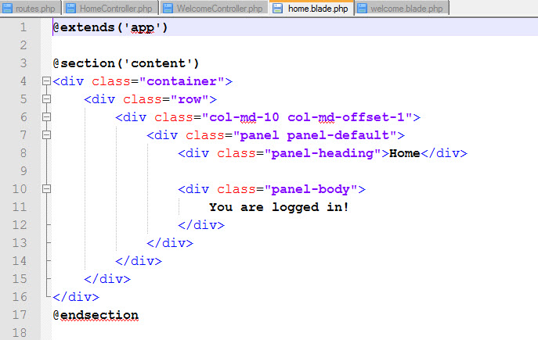

В контроллере Home вызывается метод middleware(‘auth’), отвечающий за авторизацию пользователя.
Контроллер WelcomeController

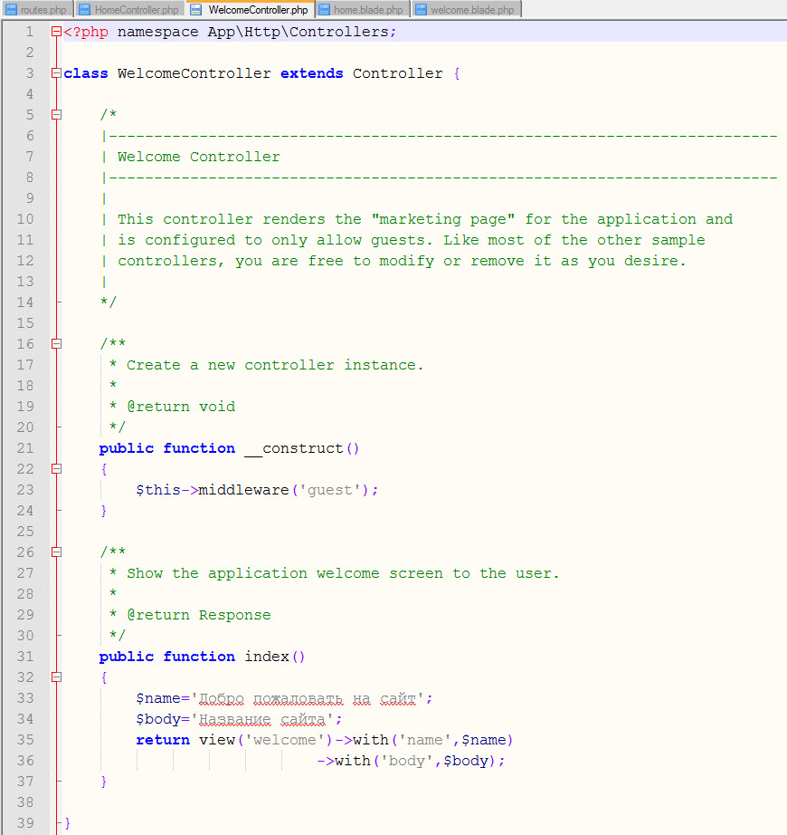

Вид welcome.blade.php

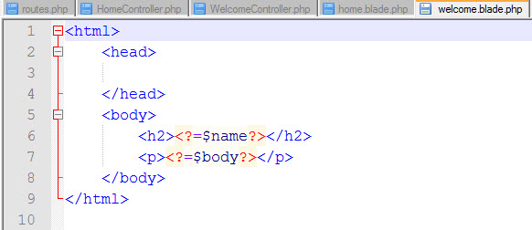
Контроллер WelcomeController вызывается для гостя.
В файле robots.txt запрещаем индексацию сайта всеми поисковиками.
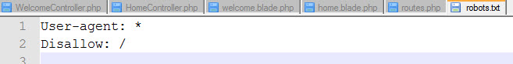
Используем шаблон app.blade.php, прописываем стили через asset()
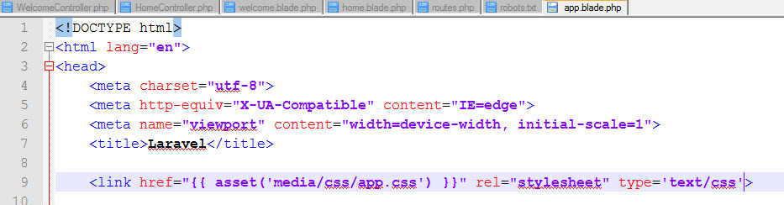
Вид welcome приобретает вид:
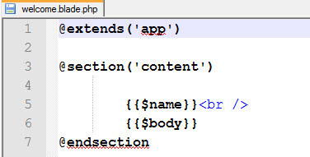
Далее мы сделаем верстку основных блоков сайта (header, footer, content) картинками .jpg. Разместим верстку в виде welcome.
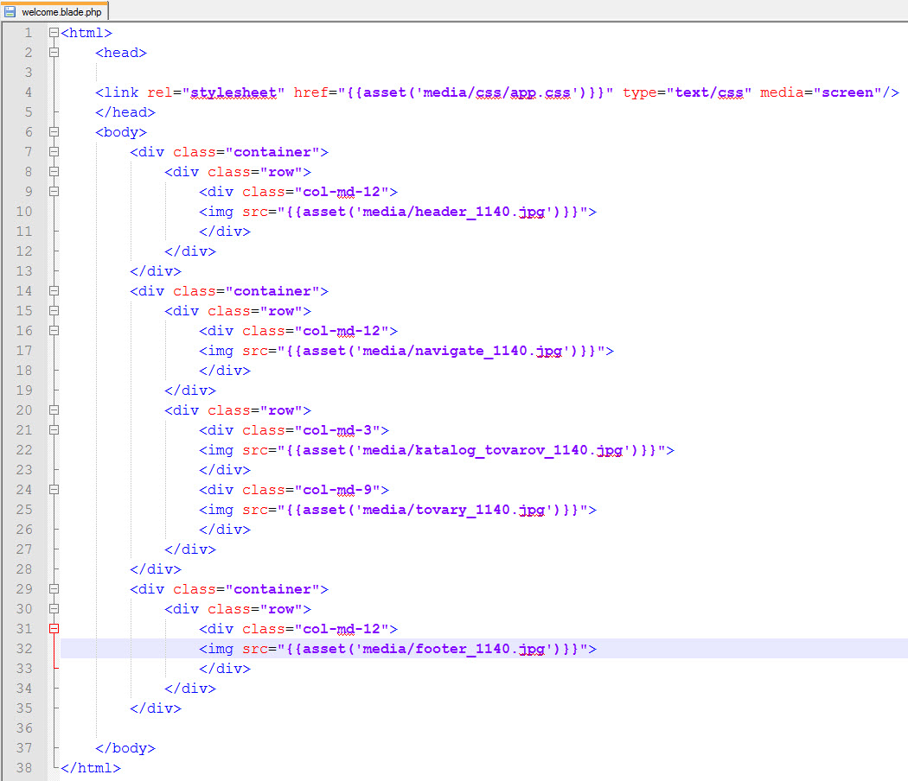

Создаем класс MainController в папке controllers\Adminka
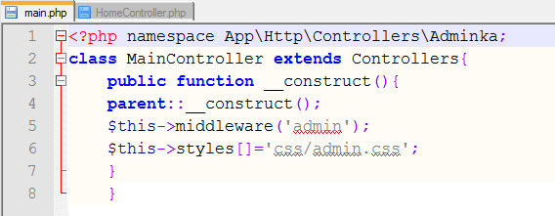
Создаем базу данных db_shop. Подключаемся к базе данных.
- Вначале создаем базу данных в phpMyAdmin. Подключаем базу данных
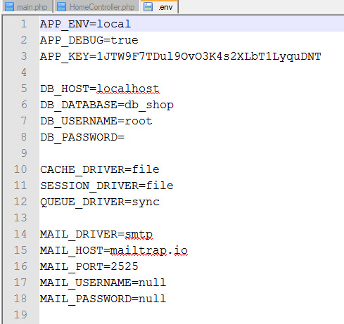
- Набираем в консоли:
php artisan make:model Product
php artisan make:model Category
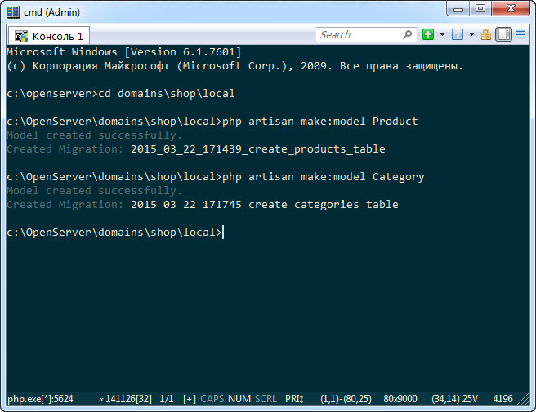
Создаем миграции:
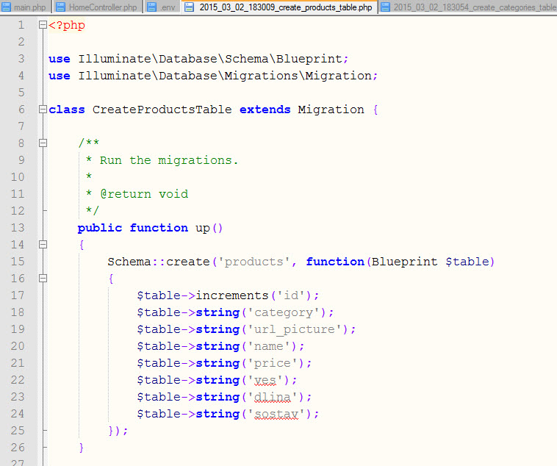
- Набираем в консоли:
php artisan migrate:install
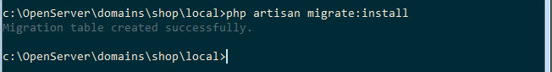
В БД появилась таблица миграции.
Создать таблицы на основе миграции можно командой
Php artisan migrate
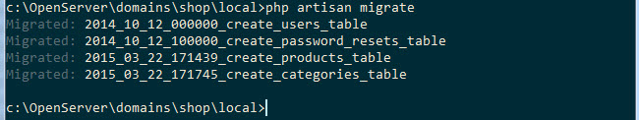
При использовании БД в контроллере второй строкой в коде нужно указать: use DB;
Далее выводим товары из базы данных в цикле foreach; добавляем форму регистрации в вид welcome.
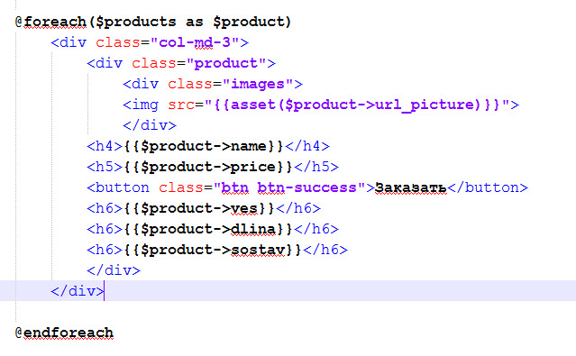
Далее работаем над видом и логикой регистрации и авторизации.
Создаем файл auth.blade.php – шаблон авторизации. Подключаем его в шаблоне welcome. Используем контроллер Auth\AuthController. В контроллере HomeController обращаемся к базе данных, переменную $products передаем в вид Welcome.
